A: | INTIAL S.R.L. |  |  |  | FECHA: | 21 / 10 / 2022 |  |  | COT #: | COT221 / 2022
ATN: |  | BORIS TORREZ |  |  |  |  | DE: | ING. AMILCAR MARTINEZ |  |  | PAGINAS: | 1/2
CIUDAD / PAIS : |  |  |  | CBBA / BOLIVIA |  |  | REF.: | TRANSFORMADOR MEDICION POTENCIAL
EMAILº:

ITEM 1
TRANSFORMADOR DE MEDICION POTENCIAL, BURDEN: 100VA
TENSION NOMINAL: 15KV
RELACION: 14.4 KV / 220 V
CLASE 0.3 - 1 AISLADOR
ALTURA DE TRABAJO: 4000 msnm
FRECIENCIA: 50 [Hz]
MARCA: FEMCO – FATRA (NACIONAL), CERTIFICADO POR LA ISO 9001 POR TUV REHINLAND
PRECIO UNITARIO: Bs. 17375.00
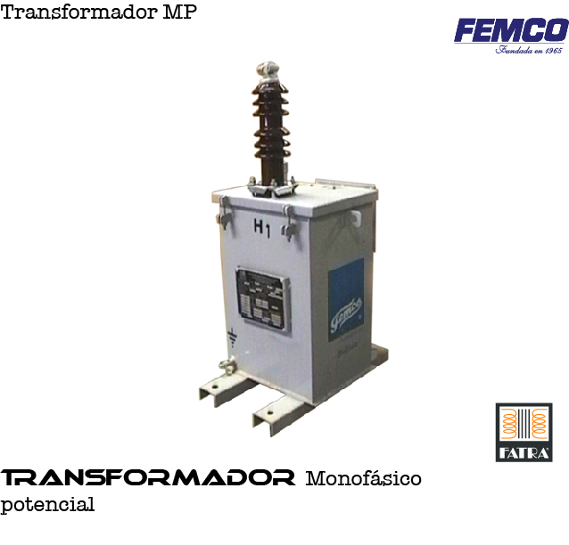

CONDICIONES GENERALES DE VENTA:

- PRECIOS: EN BOLIVIANOS, INCLUYEN TODOS LOS IMPUESTOS DE LEY.
- FORMA DE PAGO: 50% CON PEDIDO SALDO CONTRA ENTREGA.
- TIEMPO DE ENTREGA: 10 DIAS, POSTERIOR A CONFIRMACION DE PEDIDO.
- GARANTIA: DE UN AÑO CONTRA FALLAS DE FABRICACION.
- ENVIOS: A TODAS LAS CUIDADES CAPITALES DE BOLIVIA SIN COSTO ADICIONAL,
- VALIDEZ DE LA OFERTA: 20 DIAS.

ING. AMILCAR MARTINEZ.
TEL. (591) - 4 - 4791022

FAX. (591) - 4 - 4791025
CEL. 77441356
VENTAS TECNICAS.
FEMCO S.R.L.

